##### **Муниципальное бюджетное общеобразовательное учреждение**

**«Средняя общеобразовательная школа №3»**

**Ступинского муниципального района**

**__________________________________________________________________**

142800 Московская область, тел.: (496) 644-10-69; 644-11-93

г.Ступино, ул.Тургенева, вл.14/19 факс: (496) 644-10-69;

e-mail: [klasnaja3@rambler.ru](mailto:klasnaja3@rambler.ru)

**Тема:** Пропаганда здорового образа жизни

**Открытое мероприятие в 4-6 классах**

**«Мы делили апельсин»**

В рамках акции «Если хочешь быть счастливым – будь им!»

Учитель биологии:

Абдрахимова Ленара Герссовна

г. Ступино

2015 г.



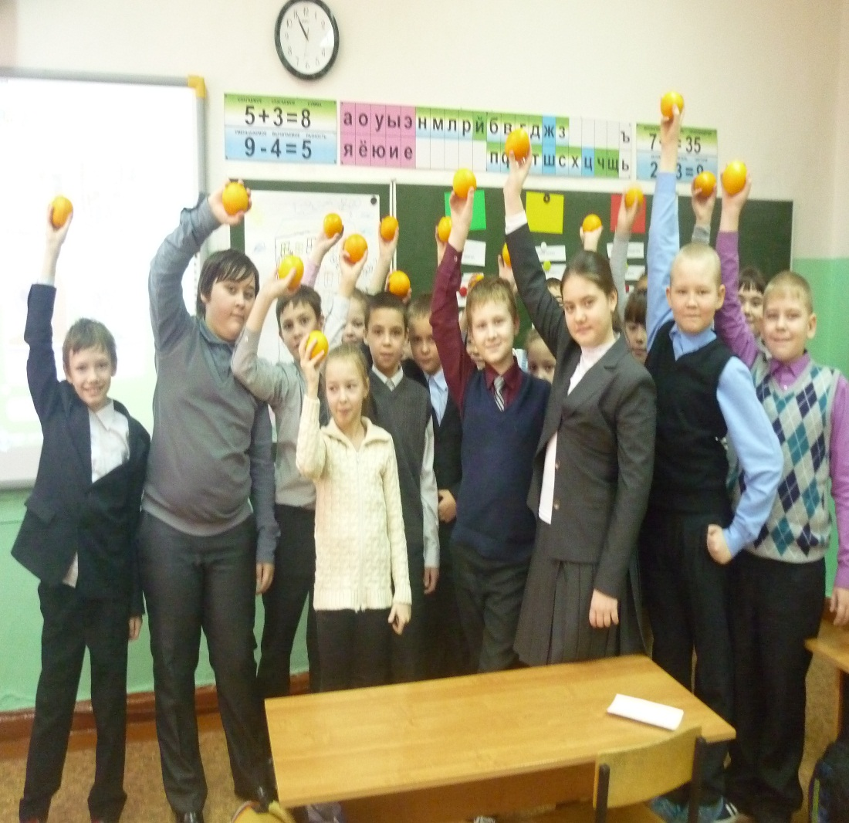

**Задачи:**

1. Создать ситуацию для размышления по поводу счастья.
2. Формирование у детей чувства единения, сплочения с группой.
3. Повышение самооценки учащихся.

**Оборудование:**компьютер, мультимедийная установка, презентация «Хочешь быть счастливым? Будь им!», видео мультфильмов.

**Ход занятия:**

***Организационная часть.***

Вводное слово педагога.

Общение играет огромную роль в жизни любого человека. От процесса общения и его результатов во многом зависит психическое здоровье человека – его настроение, его чувства и эмоции могут быть окрашены в положительные или отрицательные тона в зависимости от того, насколько успешно проходит процесс общения его с другими людьми.

У человека, не знающего сильных и слабых сторон своего характера, не умеющего общаться с людьми, могут возникать серьезные проблемы.

Я предлагаю вам на наших занятиях овладеть приемами межличностного взаимодействия, осознать себя и особенности своей личности, проявляющиеся в процессе общения. Другими словами, научиться общаться и достойно выходить из конфликтных ситуаций, не разрушая отношений с окружающими вас людьми.

-    Как вы думаете, что самое важное для человека? *(Ответы детей)*

**Просмотр мультфильма про ослика, который искал счастье.**

Тема нашего занятия: «Хочешь быть счастливым? Будь им»

На этом занятии мы попытаемся раскрыть, что такое счастье и в чём оно заключается.

***«Не гоняйся за счастьем: оно всегда***

***Находится в тебе самом».***

***/Пифагор/***

Для начала мы с вами разделимся на четыре команды. Теперь каждая из команд выберите своего капитана и придумайте себе название и отличительный знак. Время на выполнение задания – 5 минут.  
*Педагог раздаёт командам чистый альбомный лист и цветные карандаши. Ребята рисуют свой отличительный знак и придумывают название команды.*  
**Педагог:** Время истекло. Теперь команды представьтесь.   
*Дети представляют свои команды.*  
**Педагог:** Молодцы! Теперь вы стали командами и готовы к нашему занятию.

**Задание 1: Лото.**

**Педагог:**Ребята, я поднимаю цветную карточку, а вы в этот момент берете на своем столе соответствующую и закрываете ею ту ячейку в игровом лото, на которой написано слово, подходящее по смыслу в стихотворении. В конце задания у вас должно получиться соответствующая цветная таблица.

*Зачитывает отрывок стихотворения* ***“Что такое счастье?***

Что такое счастье?  
Где его искать?  
Может, оно спряталось,  
Под мою **кровать?**

Там я вижу мячики,  
Танк и пистолет.  
Только счастья, кажется,  
Под кроватью **нет.**

Я хожу по комнате,  
Я кричу: Ау!  
Может, счастье спряталось,  
В мамином **шкафу?**

Там висят на вешалках  
Брюки и жилет,  
Платья, юбки, кофточки...   
А вот счастья **нет!**

Нет за телевизором,  
В папином столе,  
Нет его за шторами,  
В кухне на **плите.**

Где же счастье спряталось?  
Почему молчит?  
Если не найду его,  
Буду так **сердит!**

Но, прижавшись к мамочке -  
Мне с ней хорошо,  
Вдруг я понял - счастье-то,  
Рядышком **моё!**

В этом нежном голосе,  
В ласковых руках,  
И в красивых с искоркой,  
Маминых **глазах.**

Я воскликнул радостно:  
- Счастьице, ку-ку!  
Говорил же я тебе,  
Все равно **найду.**

**Педагог:** Так что же такое счастье, кто, что думает ребята по этому поводу? *(Заслушиваются высказывания детей).*

**Задание 2. «Без слов».**

**Цель: Формирование чувства ответственности за полученный результат.**

**Педагог:**Когда человеку удается быстрее и правильнее, что-либо сделать, когда он один или в команде? Что чувствуете вы, когда у вас и у вашей команды всё получается?

Ребята главное правило следующей игры в том, что нельзя произносить не одного слова. Сейчас я раздам каждой команде по листу бумаги. Вам нужно будет на листах всем вместе нарисовать общий рисунок. Кто быстрее и правильнее справится с заданием, тот и выиграл.

***Педагог диктует, а дети в этот момент рисуют:***  
1. В башне 10 этажей  
2. Всего 10 окон  
3. Первый этаж красного цвета  
4. На окне 5 этажа горшок с цветком  
5. Шестой этаж зелёного цвета  
6. Восьмой этаж розового цвета  
7. На всех окнах шторы  
8. Контур башни синего цвета  
9. Из окна 3 этажа видно человека  
10. Десятый этаж жёлтого цвета   
*Дети выполняют задание, педагог называет победителя. Скажите, почему у одних это задание получилось лучше, чем у других?*

**Задание 3. «Эмоциональный светофор»**

**Цель**: научить справляться с тяжелыми чувствами, повысить стрессоустойчивость

*Показ фрагмента из фильма Трасса 60*.

**Педагог:** «Как вы считаете, то, что с ним произошло – это мелочь или нет? Просто «не повезло» или «ужасно»»?

*Ответ участников*

**Педагог:** «У каждого из вас сформировалось своё видение и суждение относительно одного и того же события. Они разные. Интересно, отчего может зависеть наше отношение к ситуации».

**Педагог:** «Давайте сыграем в одну очень простую игру. Но, чтобы она была полезна, я попрошу вас отвечать не так, как было бы правильно, а максимально искренне».

*Инструкция*: «У меня в руках карточки с разными жизненными ситуациями. Вы берете карточку, читаете вслух ситуацию. Перед вами доска, на ней три поля, отмеченные разными цветами. К зеленому кружку – я вас попрошу отнести пустяки и мелочи жизни, к желтому – неприятности, к красному – трагедия. Представьте и поместите карточку в том поле – в рамках которого вы бы реально переживали в обычной жизни. Будьте честны. Можно кратко пояснять свой ответ».

*Педагог выдает карточки. Участники прикрепляют их на доску.*

Порядок, в котором лежат ситуации на карточках:

 1.Разбил чашку

2. Порвал джинсы

3. Пропал велосипед

4. Забыл мобильный

5. Опоздал на встречу

6. Выговор учителя

7. Украли кошелёк

8. Конфликт с родителями

9. Сломал ногу

10. Упал с велосипеда

11. Залили соседи

12. Сгорела дача

13. Обокрали квартиру

14. Тяжело болен любимый человек

15. Катастрофа (погибли все родственники)

**Педагог***:* «Спасибо. Посмотрите, насколько на самом деле равноценны те ситуации, которые оказались друг с другом в одном поле. А теперь представьте, что все события произошли одновременно. Вы можете перенести какие-то карточки из тех, которые выпадали вам в другое поле, можете оставить все как есть. Поясните свой выбор»

**Педагог:**«Спасибо. Может быть, кто-то обобщит и скажет, отчего же зависит наше отношение и суждение?»

*Ответы участников.*

**Педагог:**Итак, мы с вами выяснили, что суждение о ситуации формируется в сравнении.

Всё относительно. И чтобы быть счастливым нужно не расстраиваться по пустякам. Надеюсь, что это простое упражнение было для вас полезно, и вы сможете его использовать в дальнейшей повседневной жизни.

**Задание 4.**

**Цель:** Формировать у учащихся умение понимать друг друга, дать каждому ребёнку возможность почувствовать себя в центре внимания, тем самым, повысить свою самооценку, почувствовать себя уверенно.

**Педагог:** А сейчас ребята, хотелось бы обратить ваше внимание на ватман.

Давайте представим себе, что мы можем построить “Дом счастья”. Как он может выглядеть?

*(Дети по очереди выходят и рисуют контур дома, цвета для рисования выбирают сами.)*

**Упражнение 5.**

**Цель:** формировать чувство единения с группой, способствовать сплочению группы.

**Педагог:** Счастливый человек заметно отличается от окружающих - он улыбается, он «светится», у него все, за что он берется, получается. Более того, ему так хочется, чтобы и другие были счастливыми».

- Ребята, давайте на мордашках, которые лежат на партах, нарисуем свой автопортрет и обязательно отразим в нём своё настроение.

*(На готовых шаблонах “мордашках” дети рисуют глаза, нос, губы (улыбку)).*

- А сейчас, пришло время заселиться в наш “Дом счастья” *(дети по очереди наклеивают мордашки на “Дом счастья”).*

- Посмотрите ребята, какой замечательный у нас получился дом “Дом нашего счастья”.

**Беседа с учащимися:**

А вот скажите, пожалуйста, можем ли мы быть счастливы в одиночку?

- Считаете ли вы себя счастливыми? От чего это зависит? Что значит счастье для вас? *(Ответы детей)*

Он с оранжевою кожей,

Что на солнышко похожа,

А под кожей – дольки,

Посчитаем, сколько?

Дольку каждому дадим,

Все по долечке съедим……(апельсин)

***Ой, ребята, а у меня, что- то осталось – это апельсин, но он один, а нас много. Что же мы сделаем с ним?***

Просмотр мультфильма: «Мы делили апельсин»

***А теперь давайте вернёмся к вопросу, заданному в начале занятия:***

Так что же такое счастье?И в чём оно заключается.

Для каждого человека счастье может быть разным, главное не забывайте, что им нужно иногда и делиться…

**Итог занятия:**

***Дети получают апельсины со словами:***

  Каждый сам распоряжается своим счастьем, может поделиться с родными и друзьями, может наслаждаться в одиночку. Никогда не забывайте, что даря счастье близким – вы обретаете больше, ведь добро, отданное вами, вернется в большем количестве. Счастья вам и вашим родным!